案例名称：电动牙刷充电器导线孔粘接线束密封胶
应用点: 在PVC导线与ABS线孔之前点胶，将导线与线孔粘接密封
要求：
1. 符合国家环保卫生标准（有相关证书）；
2. 符合UL 94-V0防火阻燃等级标准（有相关证书）；
3. 操作时间15分钟左右；
4. 初固时间30分钟左右，80%固化时间在1小时内；
5. 环氧树脂固化后的硬度85D左右；
6. 粘度：50Pa.s左右；
7. 产品用环氧树脂密封后能通过IPX7防水测试；
8. 环氧树脂会与阻燃ABS和PVC接触，不能对其产生腐蚀。
应用点图片：
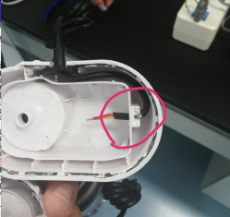

解决方案：双组份环氧胶
